Android Handbuch

Liebe Schülerin, lieber Schüler,
dieses Handbuch hilft dir mit einer genauen Schritt-für-Schritt Anleitung.
Wenn du ein neues Android Tablet von Samsung bekommen hast, kannst Du die einzelnen Kapitel in genau dieser Reihenfolge abarbeiten.
Wenn es in der Anleitung heißt „wähle“ ist immer ein Fingertaps auf das jeweilige Feld gemeint.

Wenn du dieses Symbol siehst: solltest Du das regelmäßig machen (1x pro Monat)

Inhalt
1. Android zum ersten Mal starten 2
2. Installation einer App am Beispiel von Microsoft Teams 14

Android zum ersten Mal starten

- Verbinde dein Tablet mit Hilfe des Netzteils mit dem Strom.
- Habe deine ausgefüllte Tabelle griffbereit:
 |  | Hinweise
Name deines WLANs: |  | steht auf der Unterseite  deines WebCubes oder Modems
Passwort deines WLANs: |  | steht auf der Unterseite  deines WebCubes oder Modems

- wenn du dein Tablet aufstellst – wie ein Buch, sollte oben die Kamera sein. Am rechten Rand ganz oben befindet sich ein kurzer Knopf und ein langer Knopf. Der kurze Knopf ist der Ein/Aus Schalter, der lange Knopf die Lautstärke.
- drücke auf den Ein/Aus Schalter und warte, bis der Bildschirm zum Leben erwacht
- mit ein bisschen Geduld erscheint folgender Bildschirm – ziehe den blauen Pfeil nach rechts:
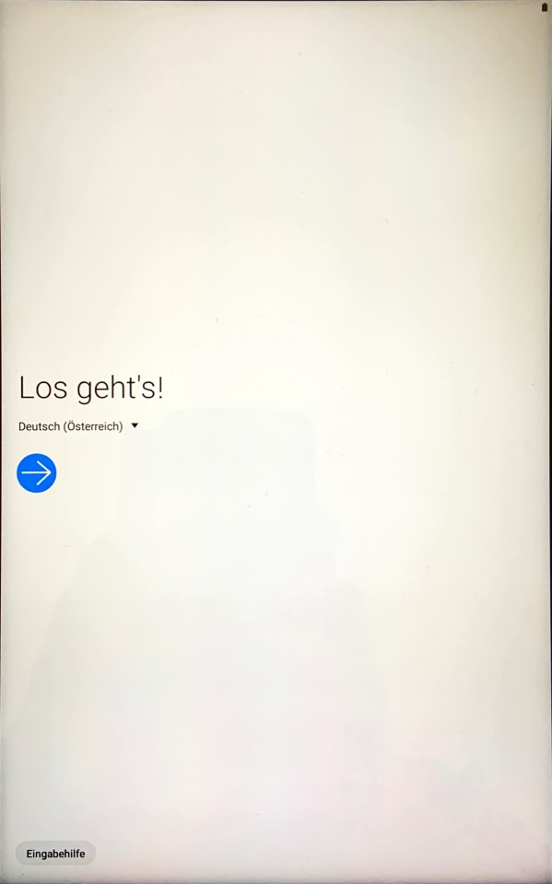

- Wähle „Endbenutzer-Lizenzvertrag“ & „Diagnosedaten senden“
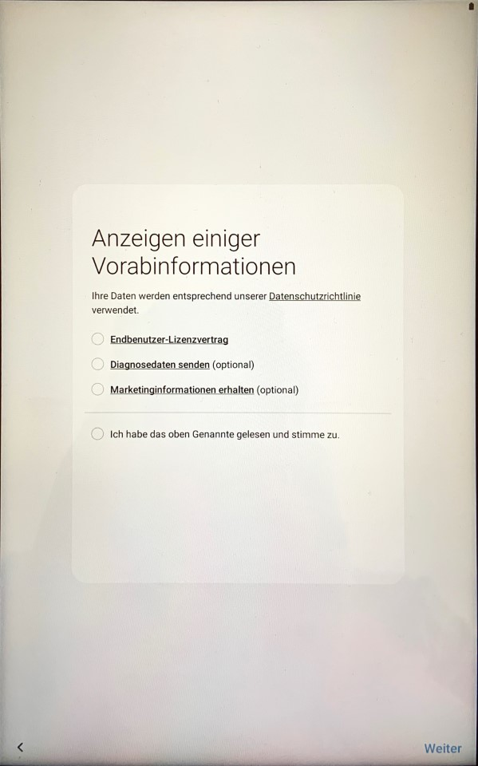
- Wähle „Weiter“
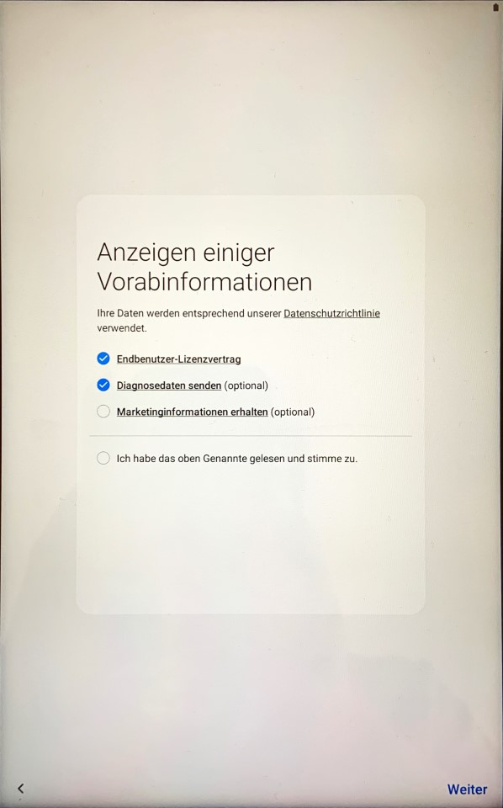
- Wähle „Dies erst einmal überspringen“
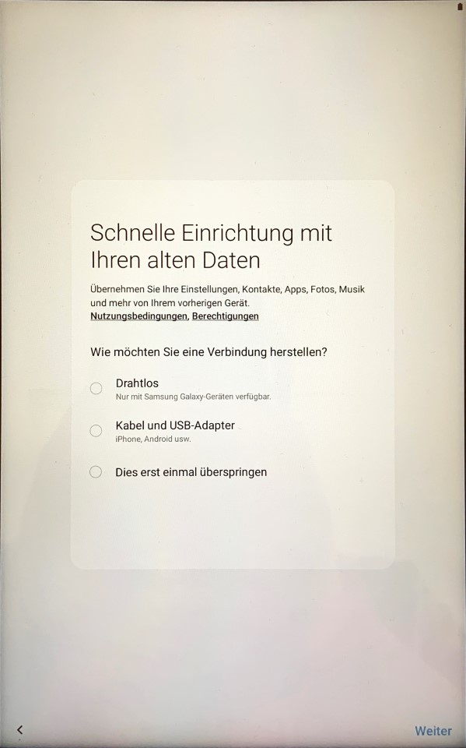
- Wähle „Weiter“
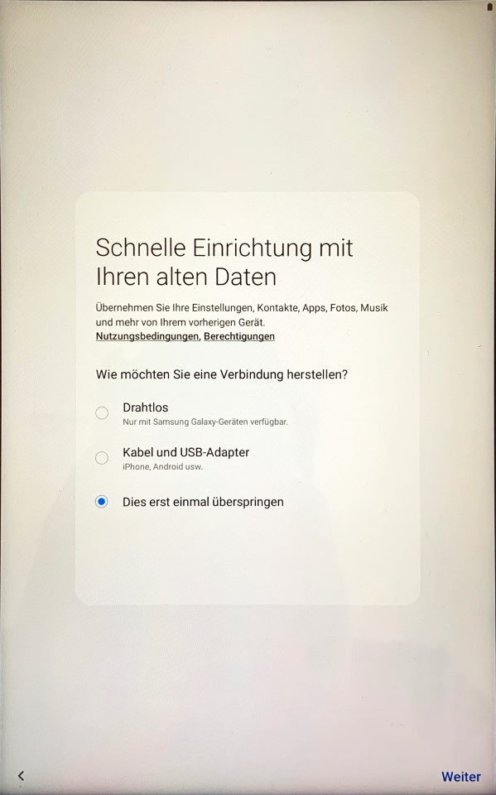
- Nimm deine Tabelle und suche nach deinem WLAN und tipp es an:
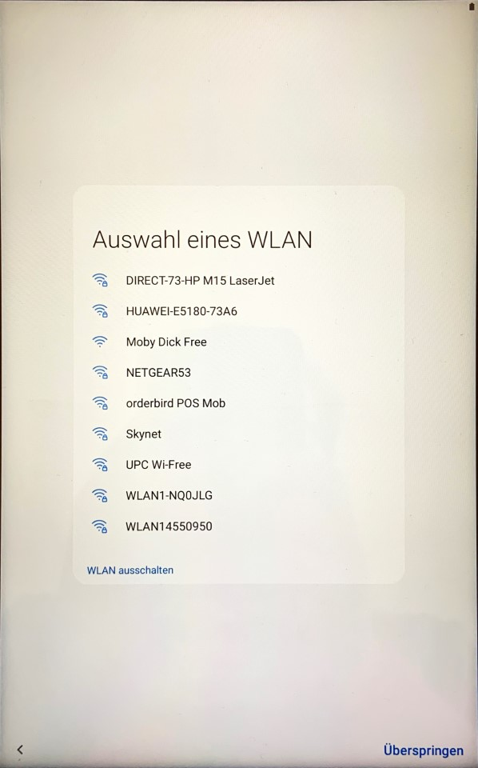
- Nimm deine Tabelle und gib das Passwort für dein WLAN ein:
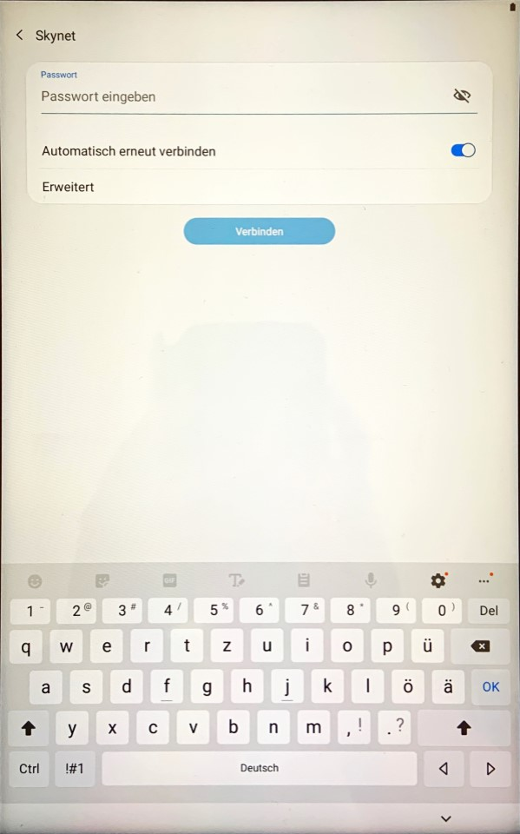
- Wähle „Verbinden“
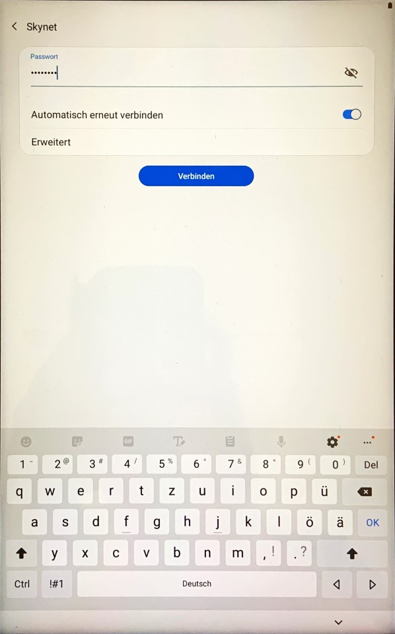
- Wenn alles geklappt hat, bist du nun mit deinem WLAN mit dem Internet verbunden. Wähle „Weiter“
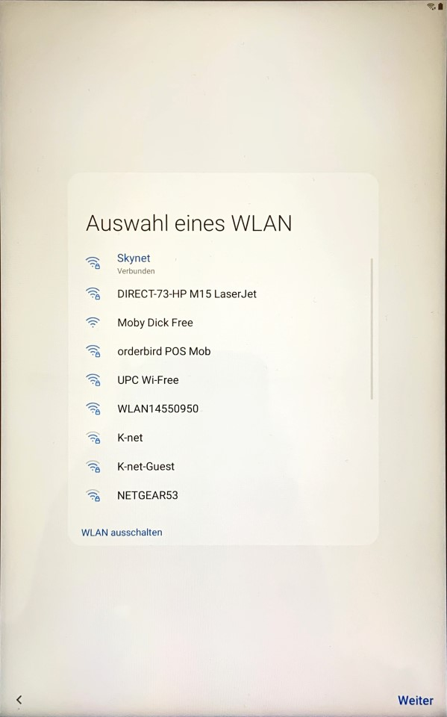
- Es werden neue Updates gesucht – das kann länger dauern.
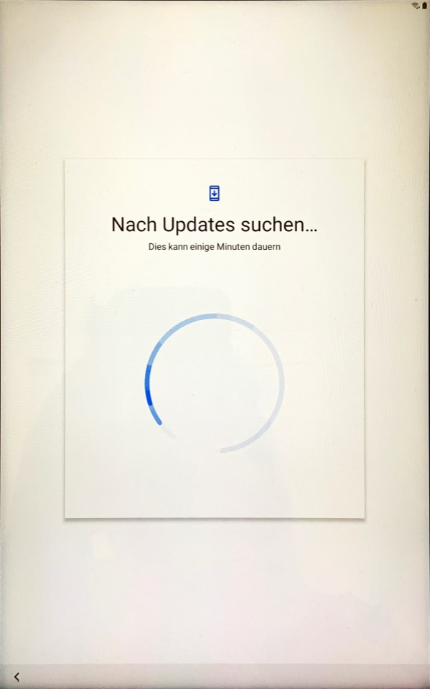
- Wähle „Überspringen“
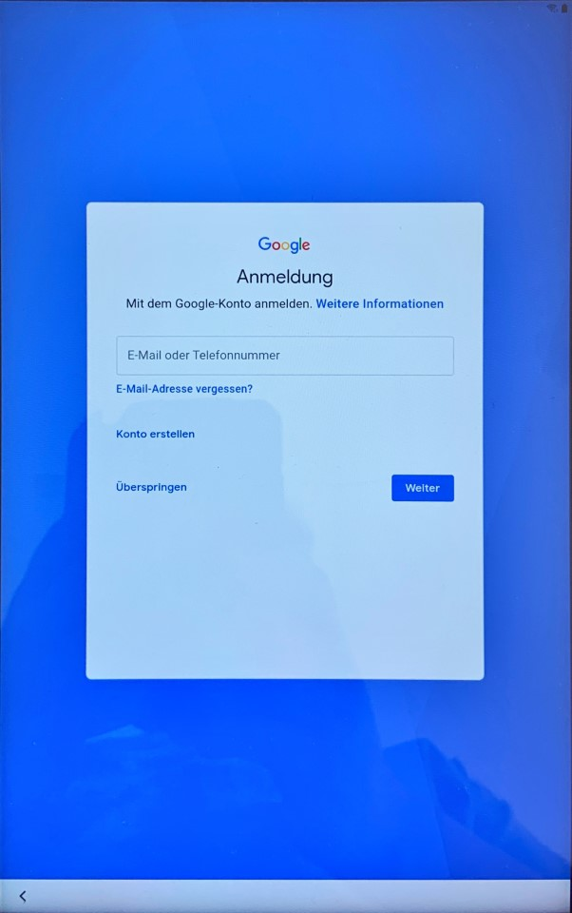
- Wähle „Überspringen“
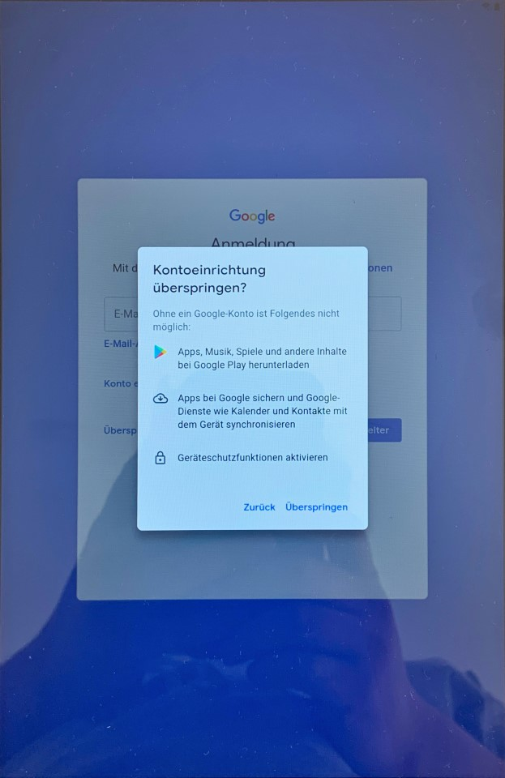
- Schalte „Standort verwenden“ und „WLAN-Suche zulassen“ aus:
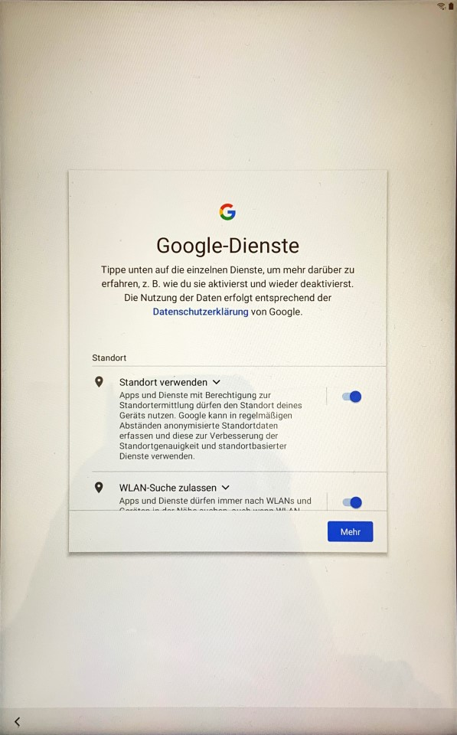
- So sollte es aussehen:
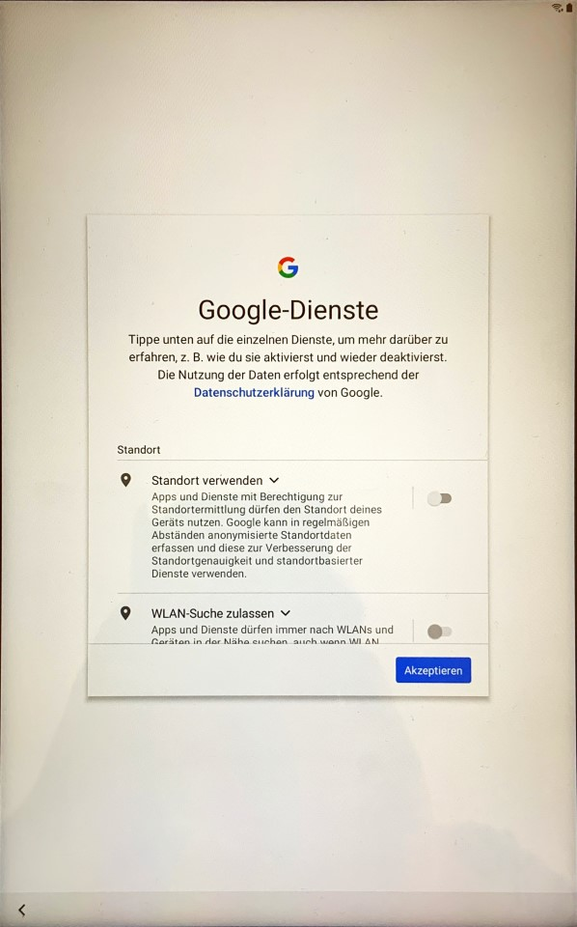
- Wähle „Akzeptieren“
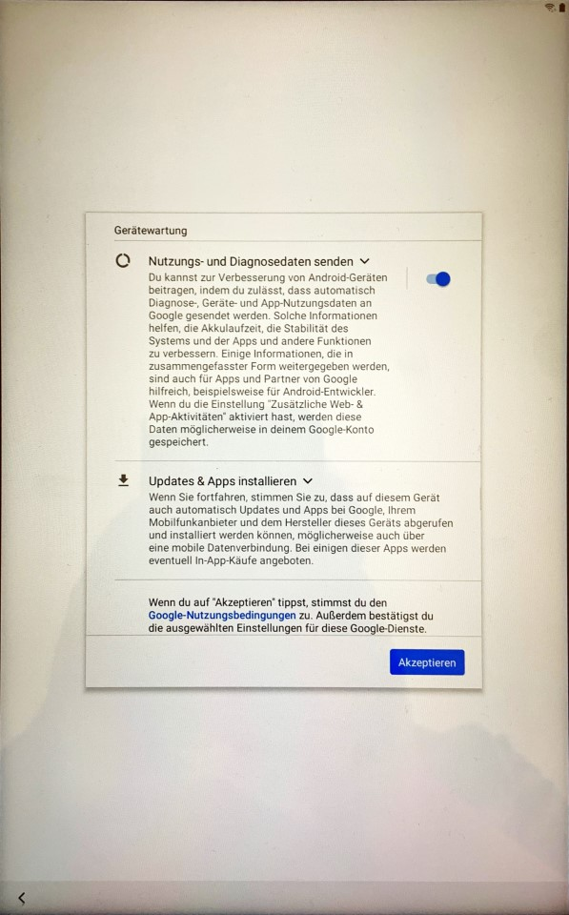
- Wähle „Nicht jetzt“
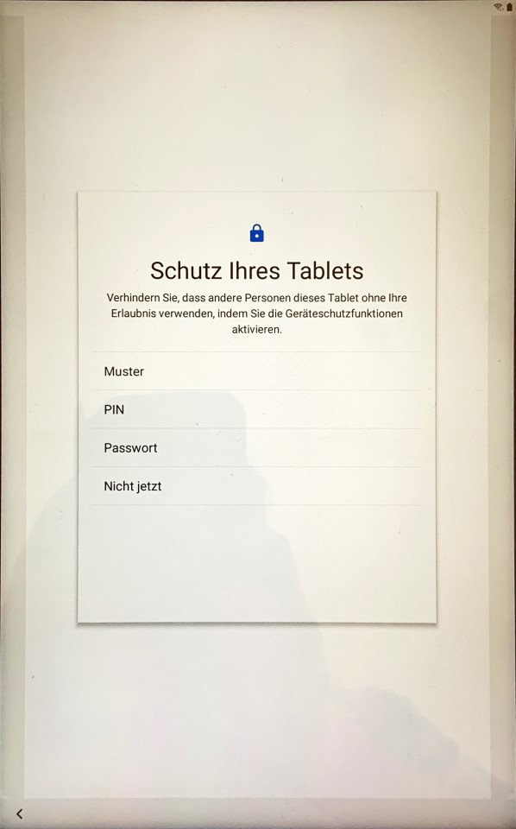
- Wähle „Überspringen“
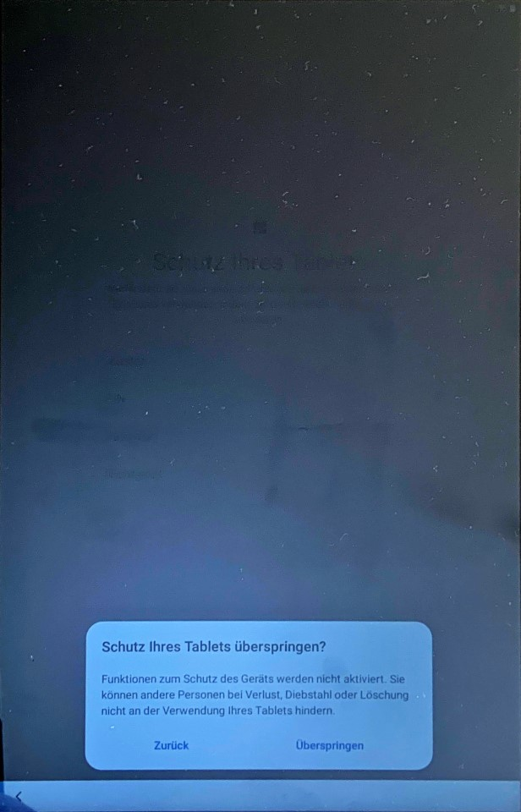
- Entferne beide Häkchen von HRS
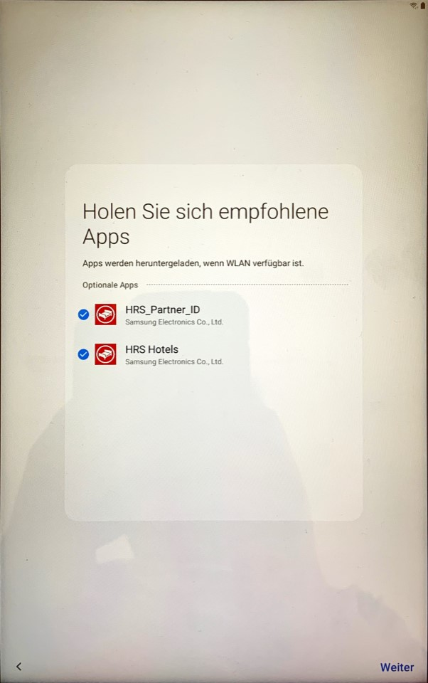
- Wähle „Weiter“
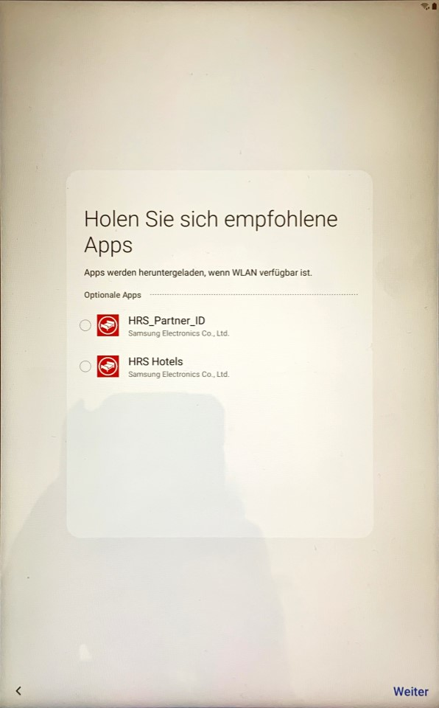
- Wähle „Überspringen“
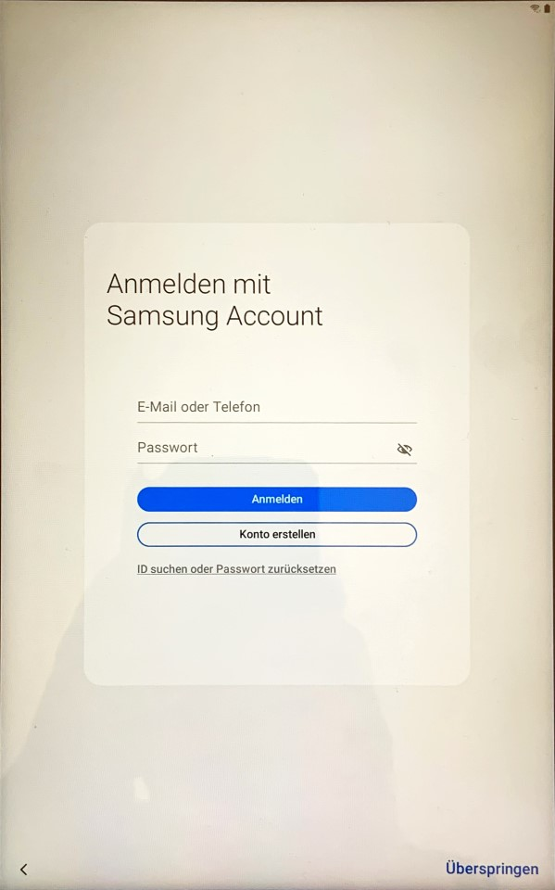
- Wähle „Überspringen“
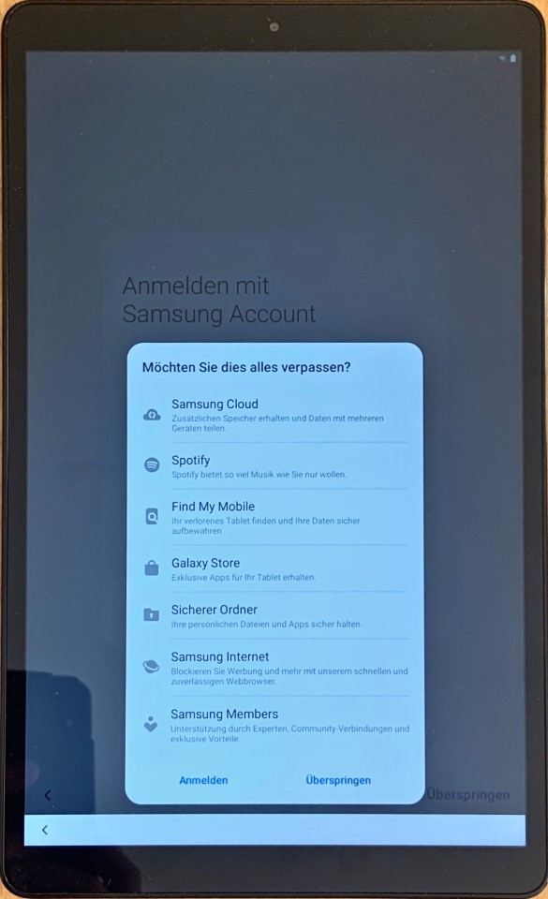
- Wähle „Beenden“
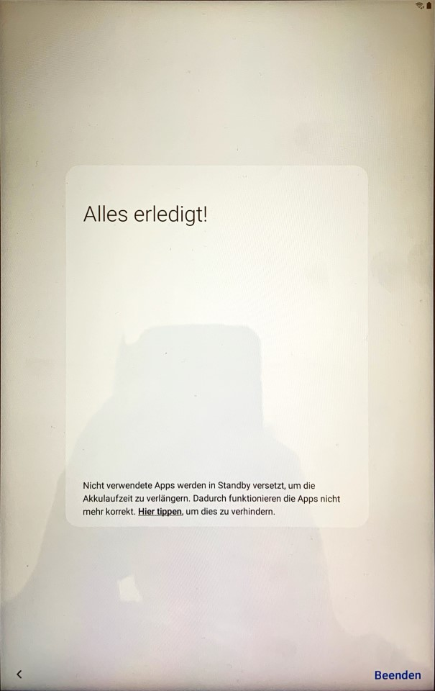
- Geschafft – dein Tablet ist jetzt bereit – im Hintergrund werden nun Aktualisierungen heruntergeladen.
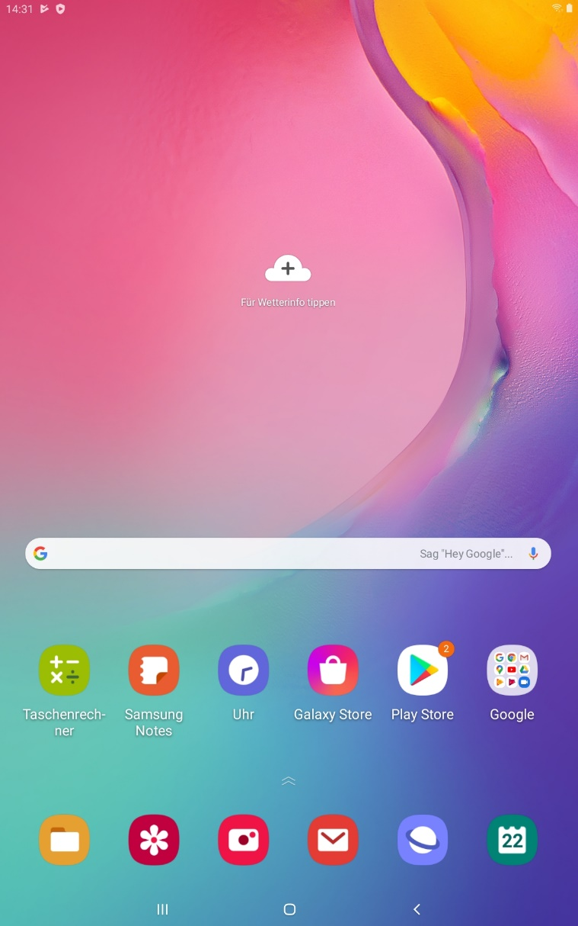

2. Installation einer App am Beispiel von Microsoft Teams
- Wähle „Galaxy Store“
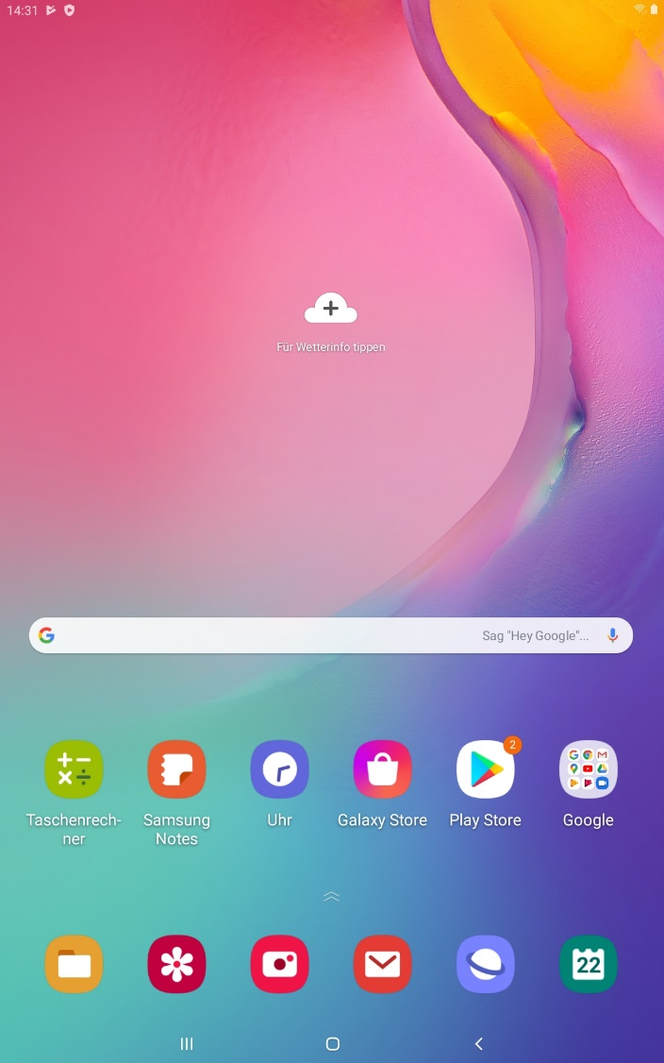
- Wähle „Ich habe die obigen AGB gelesen und stimme zu“
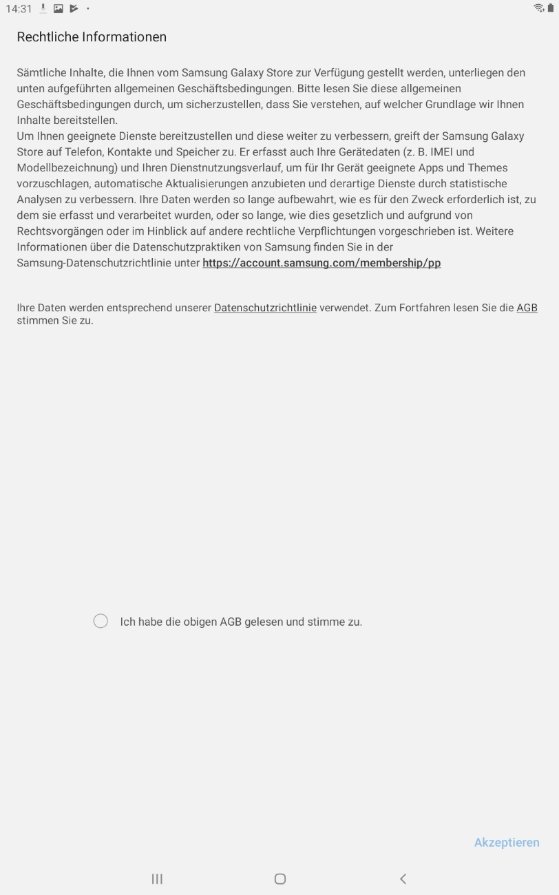
- Wähle „Akzeptieren“
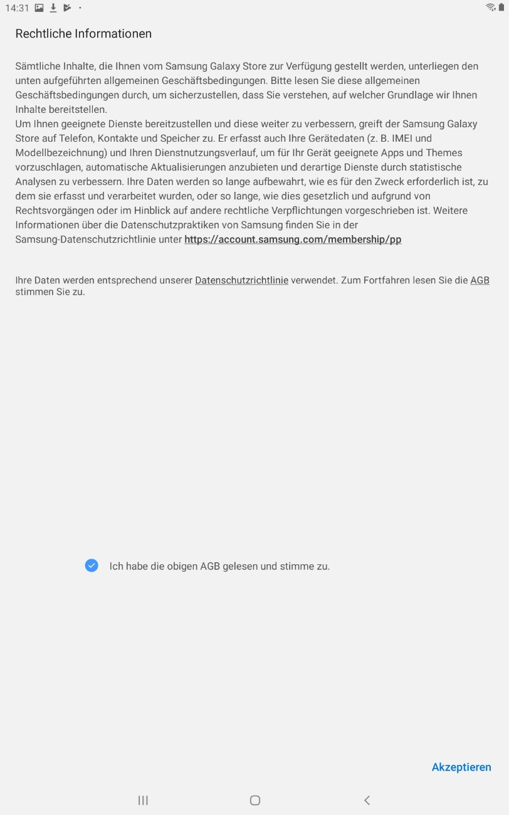
- Sollte eine Werbeeinblendung kommen – wähle „Zustimmen“
- Wähle „Nicht mehr anzeigen“
- Tippe rechts oben im Eck auf das Lupen Symbol
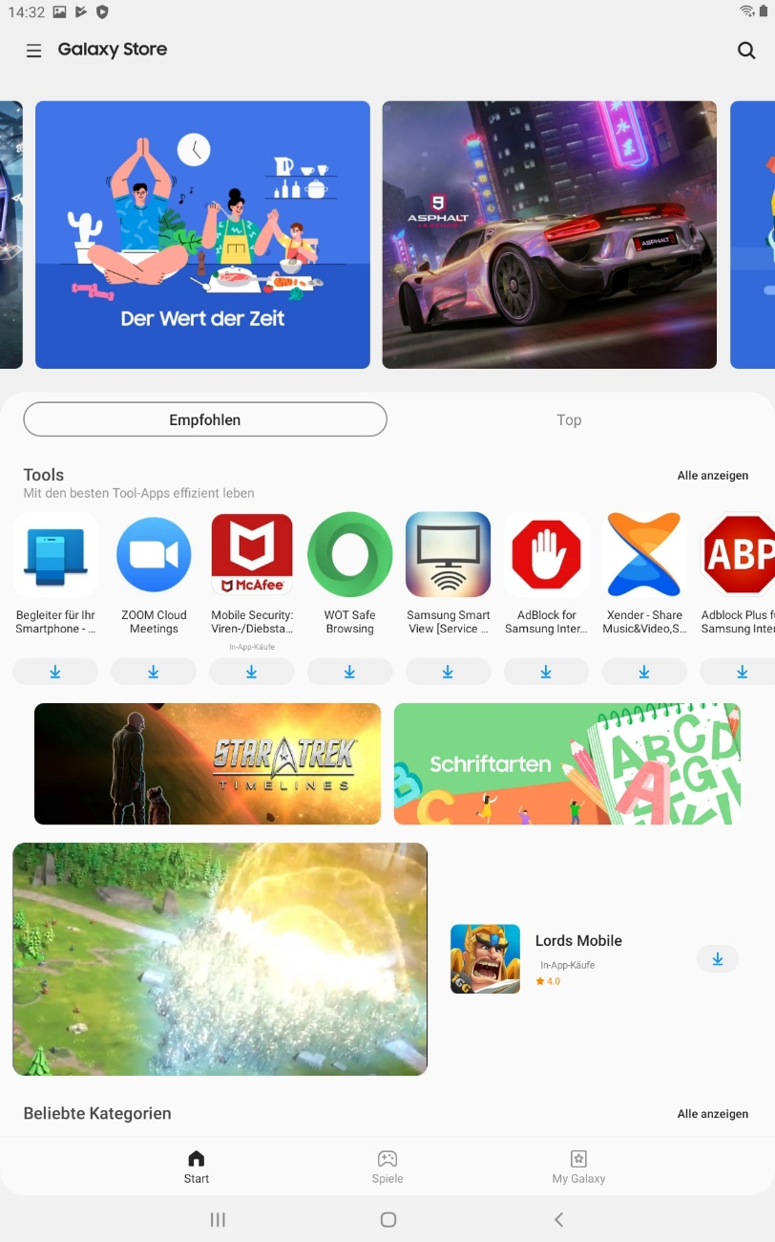
- Gib den Namen der App ein, die du installieren möchtest, in unserem Beispiel: „Teams“
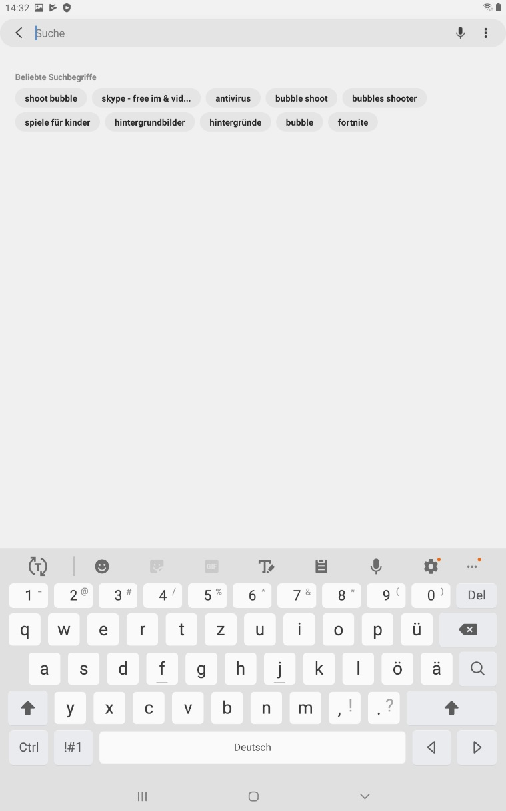
- Eine Liste erscheint – tippe auf den Eintrag „Microsoft Teams“
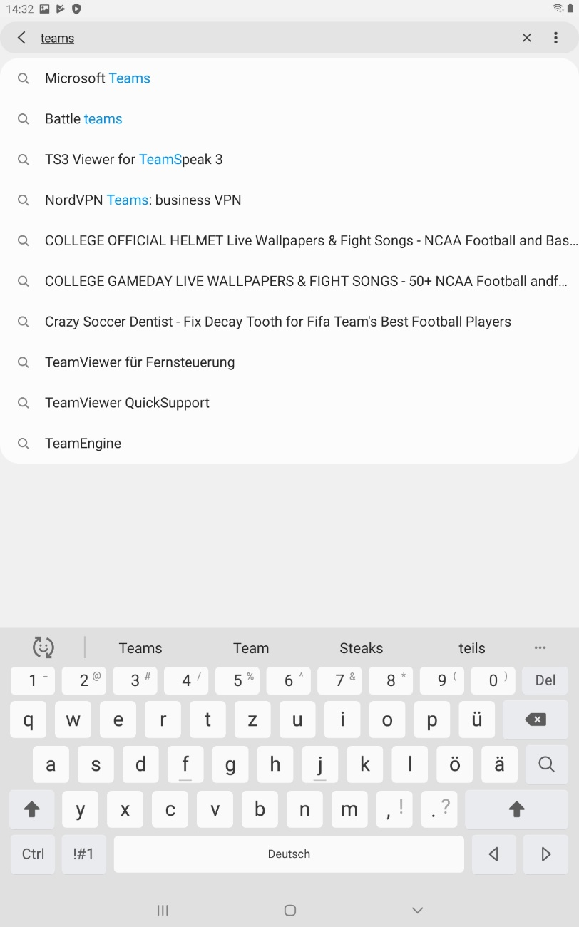
- Tipp auf „Microsoft Teams“
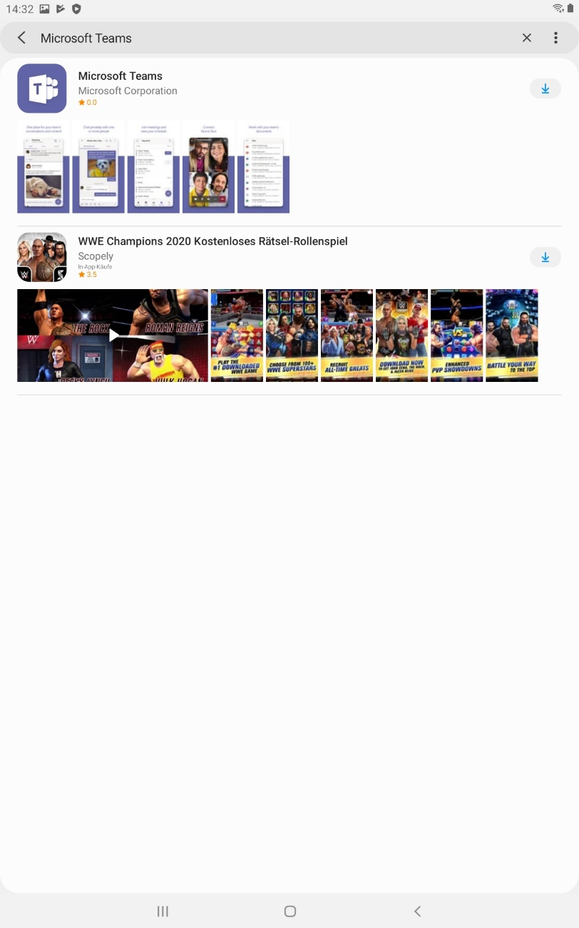
- Wähle „Installieren“
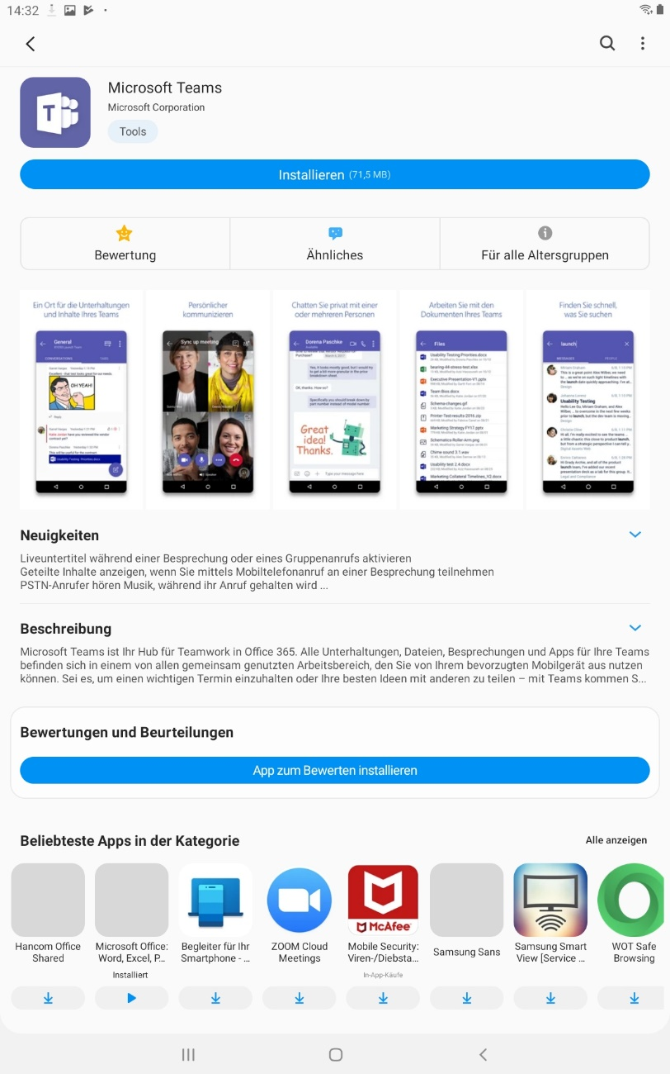
- Download und Installation beginnen
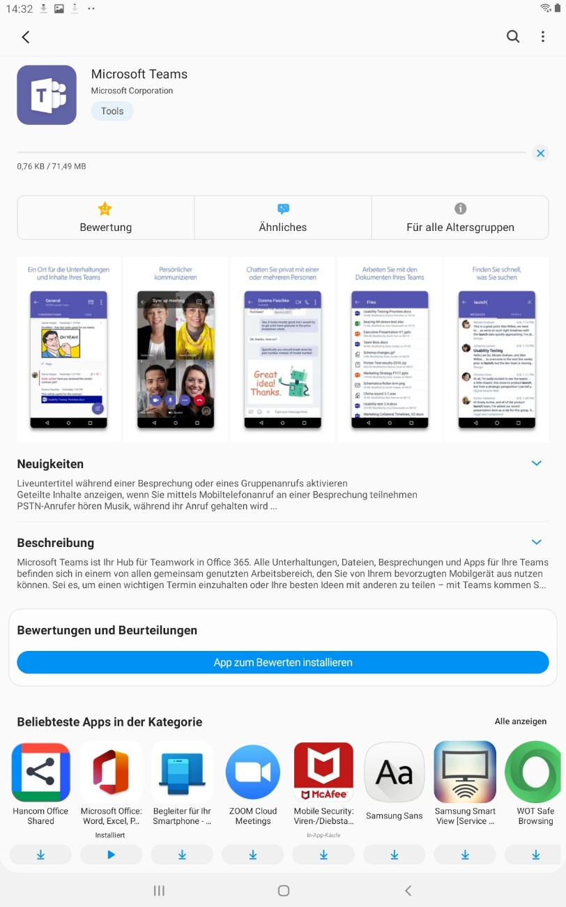
- Sobald alles fertig ist wähle „Öffnen“
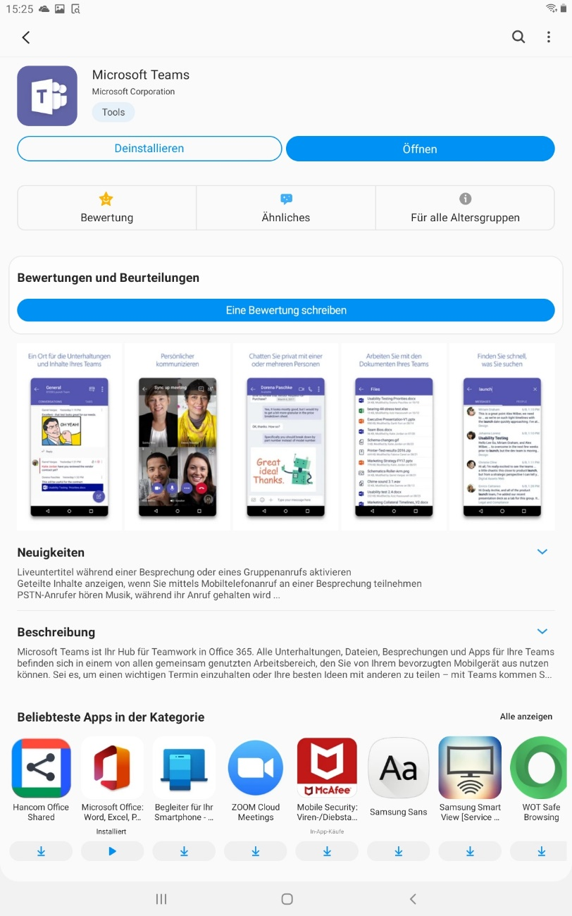
- Wähle „Anmelden“
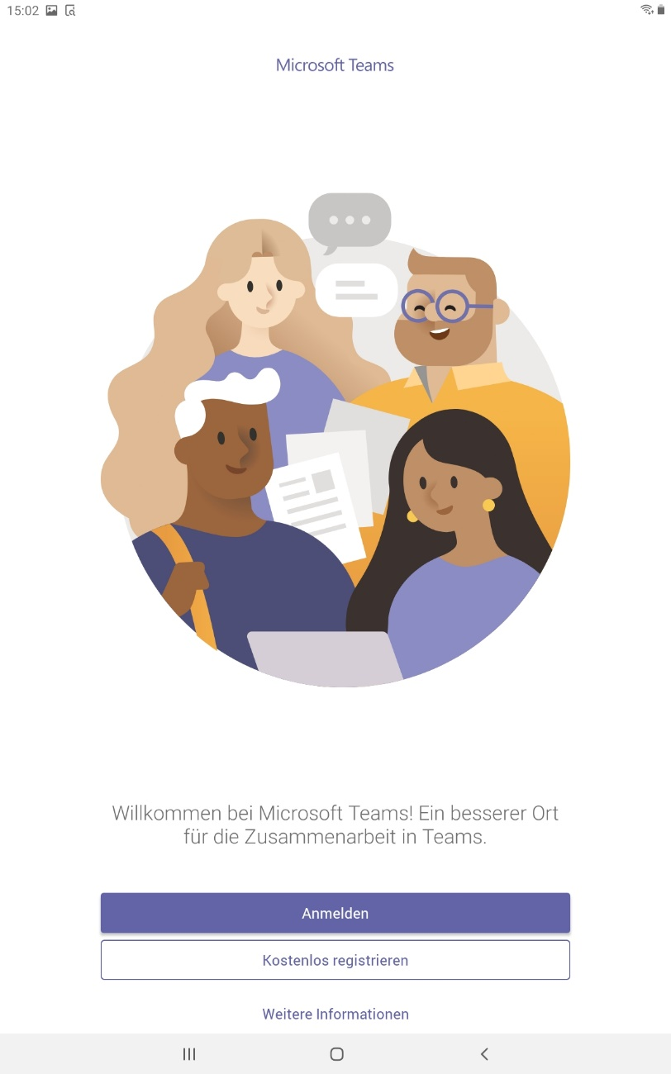
- Gib deine Zugangsdaten für Microsoft Teams (E-Mail-Adresse) ein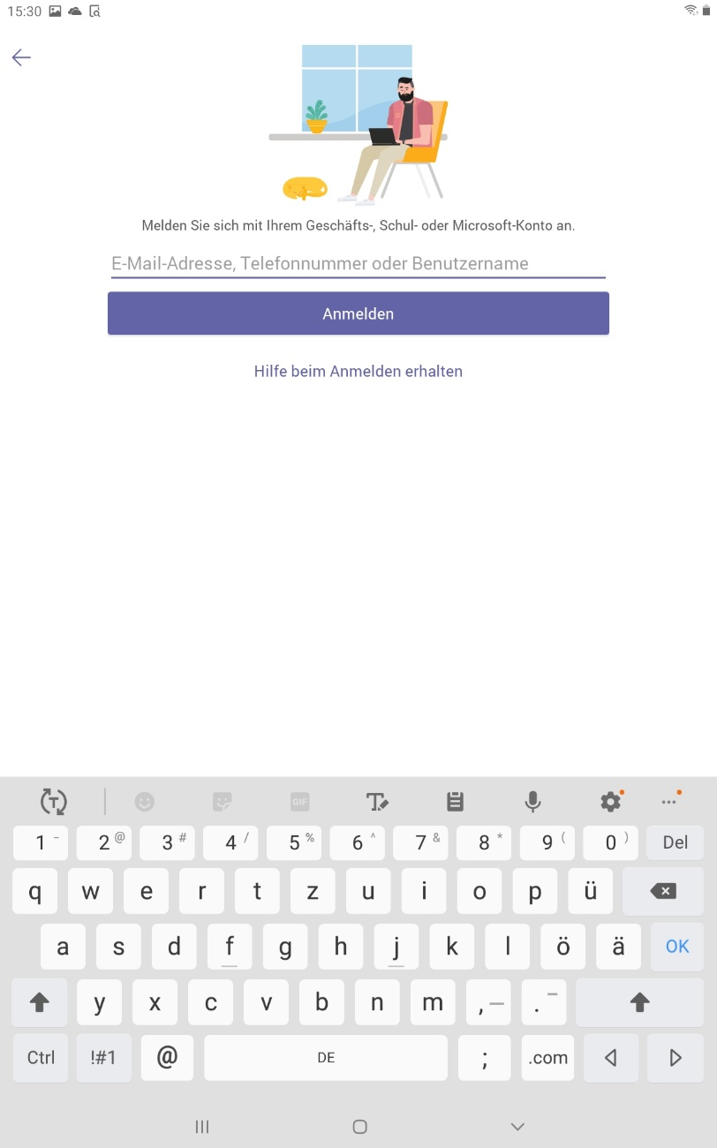
- Wähle „Anmelden“ und gebe im nächsten Schritt das Passwort ein
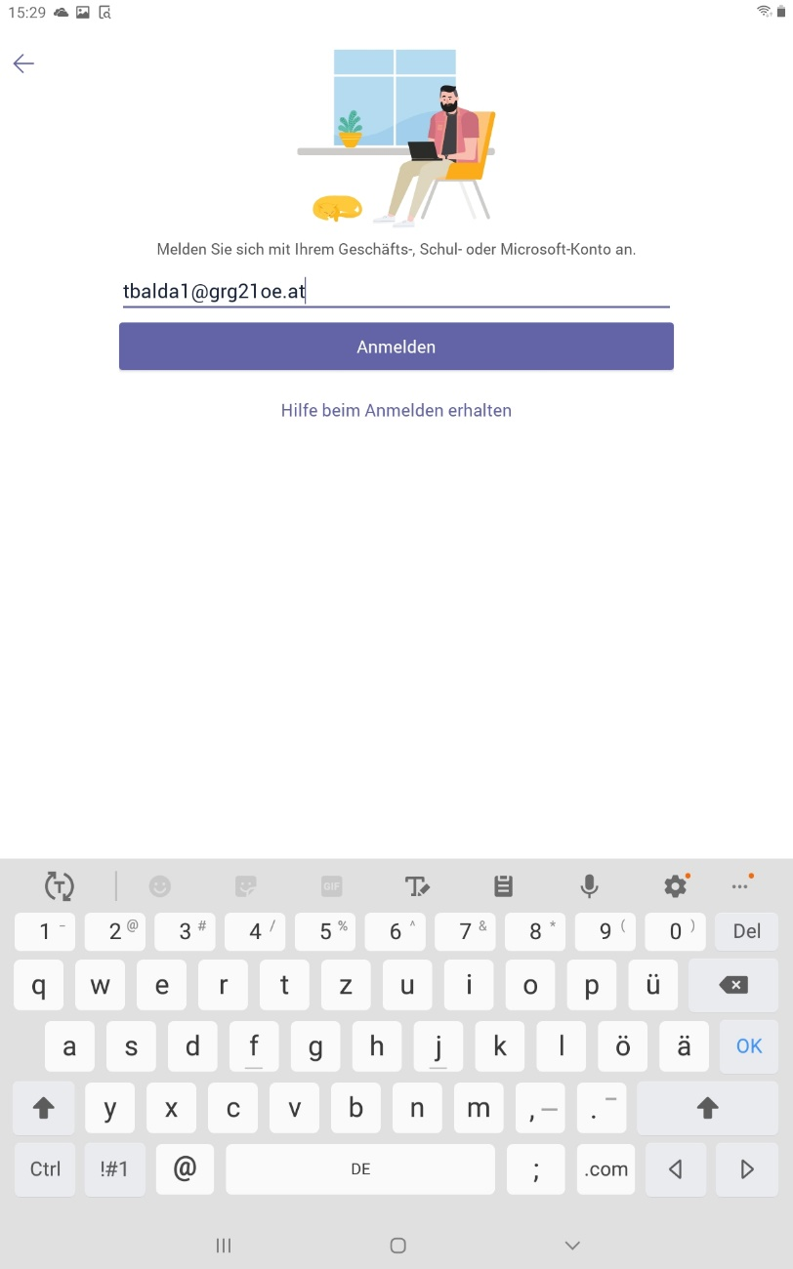
- Wähle „Weiter“
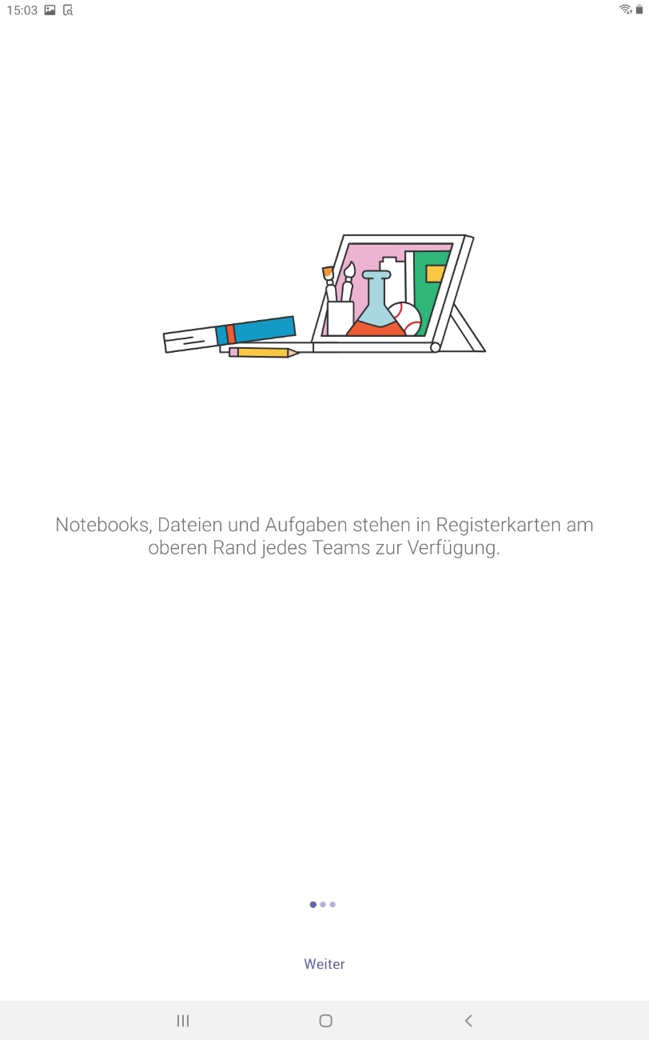
- Wähle „Weiter“
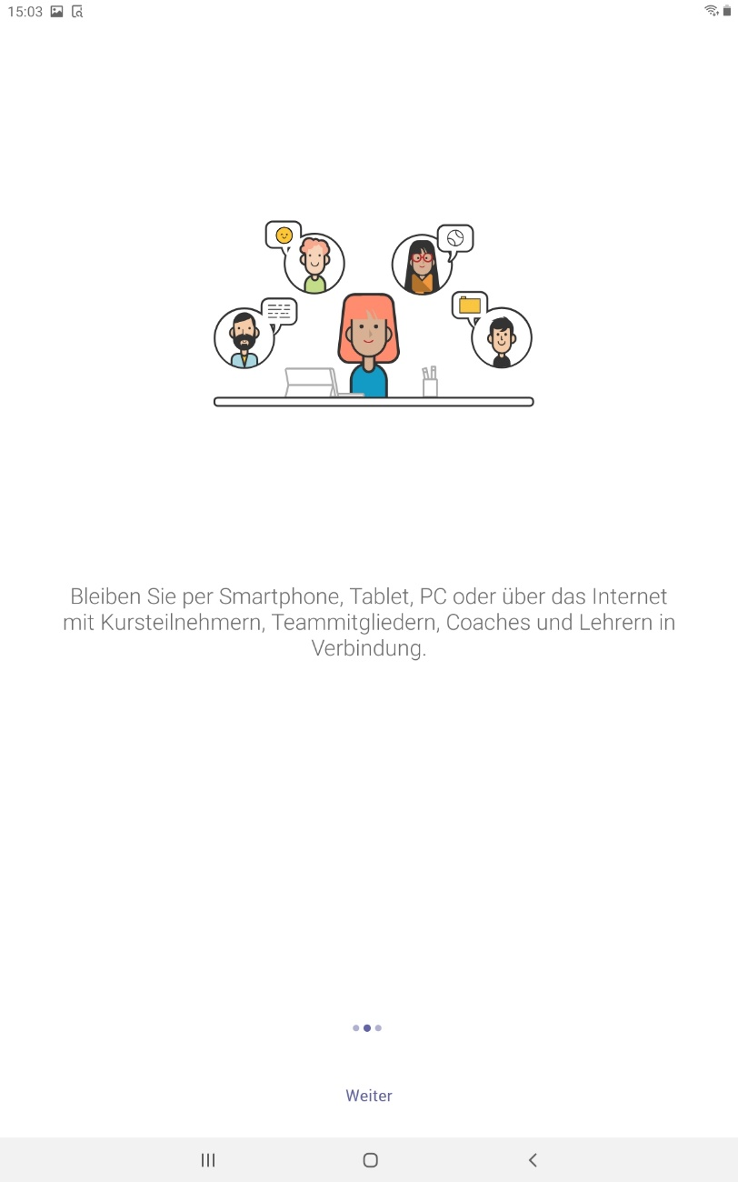
- Wähle „Verstanden“
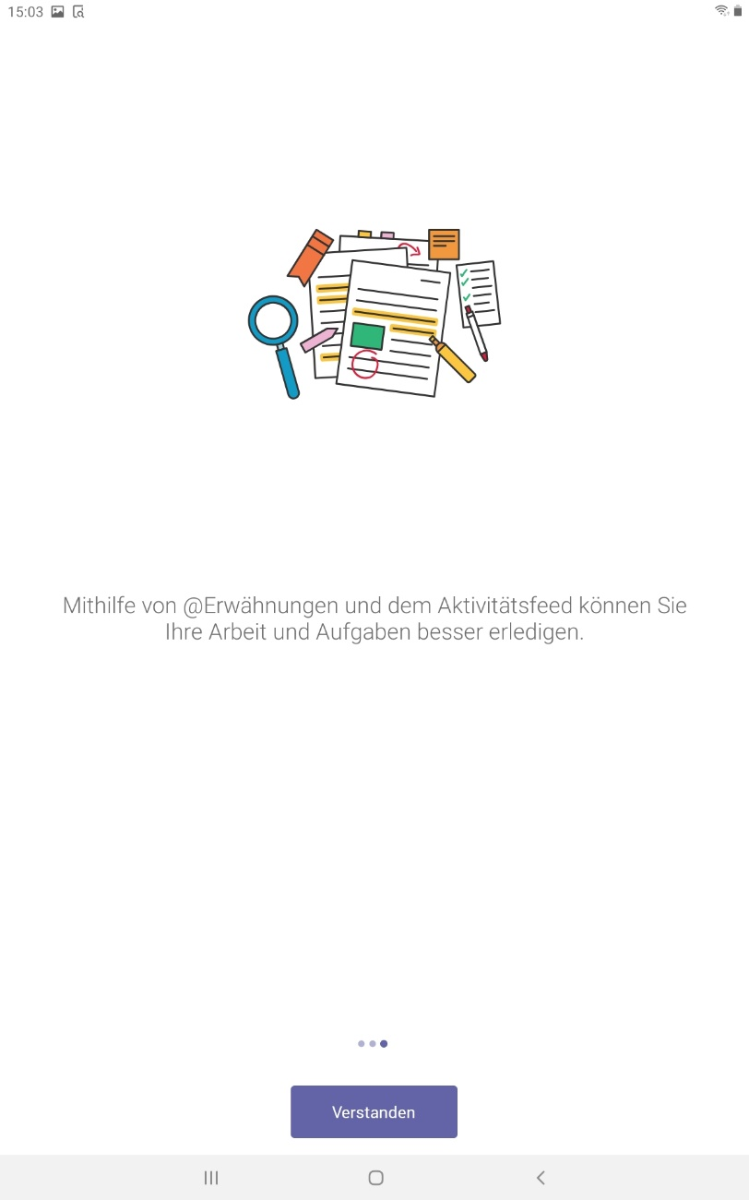
- Geschafft – nun bist du in Teams deiner Schule

